LYCEE SECONDAIRE MBZ  PROF MME WEJDENE | EXAMEN DE SYNTHSE N° 1 | 2015/2016  DUREE 2H
NOM………………………………… | PRENOM……………………………. | N°……………
Note /20
1ere partie : 8 POINTS
QCM 4pts

Pour chaque item (1 à 10), repérez une ou deux lettres correspondant à une ou deus réponses correctes : NB une réponse incorrecte parmi deux annule la note
- l’insuffisance renale:
- est une infection bactérienne de l’urètre,
- se manifeste par une urémie (apparition des protéines dans l’urine),
- est mise en évidence par SPALANZANI
- se manifeste par une réduction de la taille des reins.

- Les organes du tube digestif traversés par les aliments sont, dans l'ordre :
- la bouche - l'œsophage - l'intestin grêle - l'estomac - le gros intestin,
- la bouche - l'œsophage - le pancreas - l'intestin grêle - le gros intestin,
- la bouche - - l'estomac – l'estomac - l'intestin grêle - le gros intestin,
- la bouche -l'estomac –la bile- l'intestin grêle - - le gros intestin.
3. le peristaltisme:
- Se fait dans l’estomac,
- Favorise l’emulsion des lipides,
- biocatalyseur,
- Favorise le transit des aliments ans l’œsophage.
4. l’estomac est :
- Est un endroit ou est secreté le suc gastrique,
- Est un endroit ou debute la digestion des lipides,
- Est un milieu basique,
- Un endroit ou l’amylase continue à etre active.

5. d’après la composition du milieu intérieur :
- La lymphe contient des globules rouges,
- la lymphe est une filtration sélective du plasma,
- Le plasma permet l’évacuation de l’excès de la lymphe
- Contient le plasma, la lymphe canalisée.
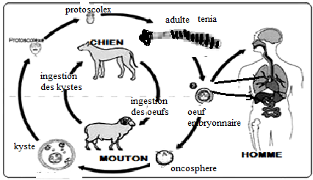

6. la figure ci contre montre le cycle du ténia échinocoque, La contamination de l’homme dans ce cas :
- est Chimique,
- Peut affecter l’homme seulement,
- Peut provoquer un cancer,
- Est une parasitose grave.

7. au cours de la respiration cellulaire des enzymes respiratoires sont mis en évidence E1 E2 E3 E4:
- E1 est une oxydase
- E2 est une décarboxylase
- E 3 est une déshydrogénasse
- sont toutes au niveau des crêtes mitochondriales

8. Les capsules de Bowman :
- Sont situées dans la zone corticale rénale.
- Sont situées dans les pyramides de Malpighi.
- Assurent la réabsorption du glucose.
- sont soumises à des pressions antagonistes
9. les antibiotiques utilisés dans les traitements d’élevage
- Sont à l’origine de cancer,
- permettent le développement des bactéries résistantes chez l’homme,
- provoquent des intoxications alimentaires,
 | Liquide X
Eau ( g.L⁻¹) | 950
Protéines ( g.L⁻¹) | 0
Glucose ( g.L⁻¹) | 0
Sodium Na⁺ ( mmol.L⁻¹) | 165
Ammoniac NH₃ ( mmol.L⁻¹) | 30
urée | 30
- sont non dégradables.

10. L’analyse d’un liquide X de l’organisme montre la composition ci contre , ce liquide correspond :
- à l’urine primitive.
- à un individu malade diabétique.
- à l’urine définitive.
- au plasma.
QROC 4pts

- l’enzyme digestive est une hydrolase, on la compare souvent à une clé qui ouvre qu’une seule serrure, Expliquez par un schéma légendé .
………………….......................................................................................................................................
………………………………………………………………………………………………………….
………………………………………………………………………………………………………….
…………………………………………………………………………………………………………..
…………………………………………………………………………………………………………
………………………………………………………………………………………………………….
…………………………………………………………………………………………………………
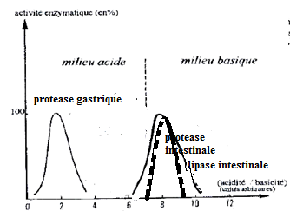
……………………………………………………
- proposez une expérience mettant en évidence la présence d’une enzyme digestive
……………………………………………………………..
……………………………………………………………
…………………………………………………………...
………………………………………………….
- Dans le but d’étudier les conditions de l’activité d’une enzyme, on s’sinterresse à 3 d’entre elles
Ecrivez pour chaque enzyme la réaction enzymatique catalysée avec la condition d’activité recherchée.
……………………………………………………..............
……………………….........................................................
……………………………………………………………..
- Illustrez par un schéma légendé et expliqué les voies d’absorption intestinale des nutriments issus de ces activités enzymatiques

2ème partie : 12 POINTS
A

Les levures sont des champignons unicellulaires capables de se developper en aerobiose et en anaerobiose
PASTEUR a mis des levures de biere dans des solutions de glucose de meme concentrations initiale mais dont la teneur en dioxygene est differente, il a mesuré la consommation de sucre et l’accroissement de masse de levures dans deux milieux. Les resultats sont traduits dans le tableau suivant :
Oxygenation du milieu | Teneur en glucose du milieu de culture En grammes |  | Concentration en ethanol
 | debut | fin
riche | 150 | 0 | -
pauvre | 150 | 4.5 | +
nulle | 150 | 105 | ++
- analysez et interpretez les resultats
…………………………………………………………………………………………………………………………………………………………………………………………………………………………………………………………………………………………………………………………………………………………………………………………………………………………………………………………………………………………………………………………………………………………………………………………………………………………………………………………………………………………………………………………………………………………………………………………………………………………………………………………………………………..
…………………………………………………………………………………………………………………………………………………………………………………………………………………………………………………………………………………………………………………………………………………..

- en deduire les processus energetiques utilisés par les levures dans l’experience
en ecrivant les reactions chimiques de chacun d’eux
…………………………………………………………………………………………………………………………………………………………………………………………………………………………………………………………………………………………………………………………………………………………………………………………………………………………………………………………………………………………………………………………………………………………………………………………………………………………………………………………………………………………………………………………………………………………………………………………………………………………………………………………………………………..
B
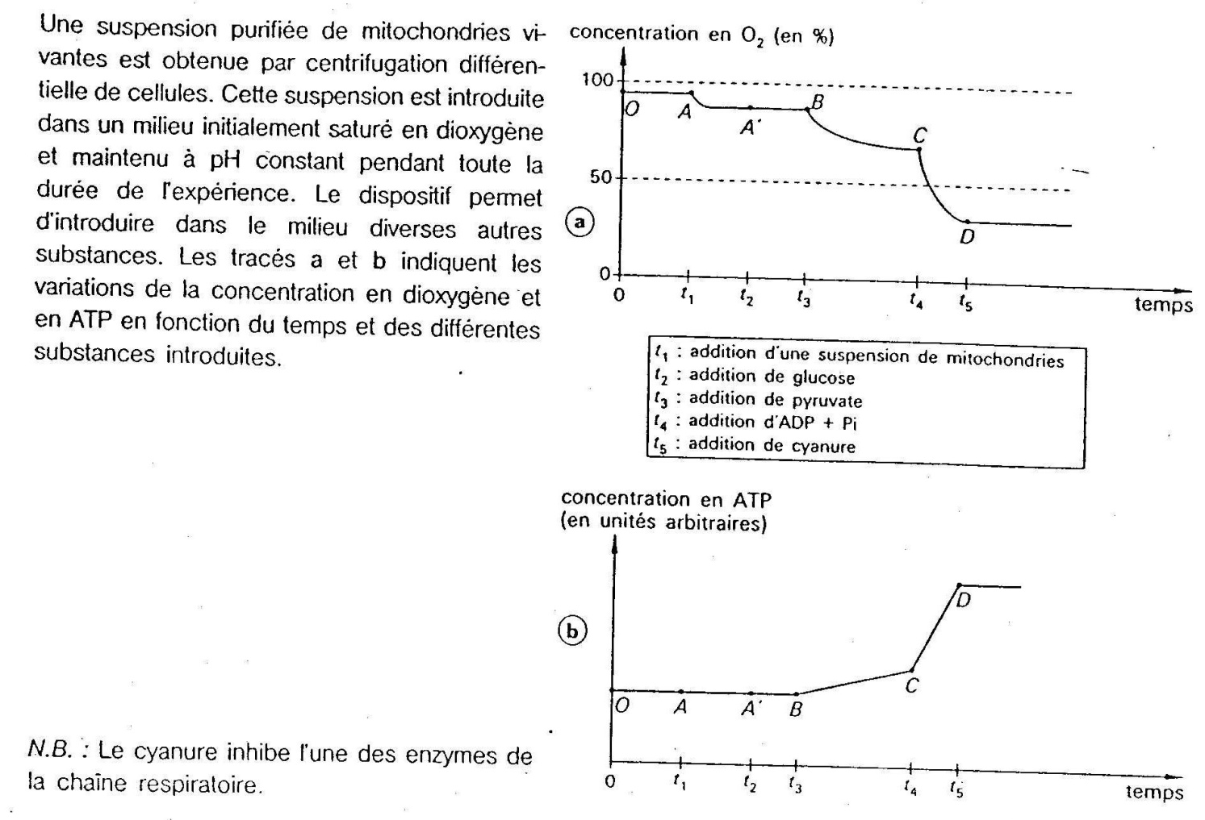
- Interprétez les variations de la teneur en dioxygène et en ATP traduites par les traces a et b

…………………………………………………………………………………………………………………………………………………………………………………………………………………………………………………………………………………………………………………………………………………………………………………………………………………………………………………………………………………………………………………………………………………………………………………………………………………………………………………………………………………………………………………………………………………………………………………………………………………………………………………………………………………..
………………………………………………………………………………………………………………………………………………………………………
…………………………………………………………………………………………………………………………………………………………………………………………………………………………………………………………………………………………………………………………………………………..

- Apres avoir confronté les interprétations ci-dessus, citez les étapes et le lieu de la respiration cellulaire reliées dans la mitochondrie.
………………………………………………………………………………………………………………………………………………………………………………………………………………………………………………………………………………………………………………………………………………………………………………………………………………………………………………………………………………………………………………………………………………………………………………………………………………………………………………………………………………………………………………………………………………………………………………………………………………………………………………………………………………..…………………………………………………………………………………………………………………………………………………………….

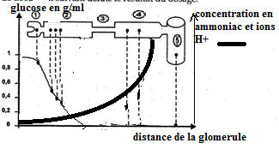
C
Dans le néphron ,on dose la concentration en glucose et de l’ammoniac et des ions H+ de la structure 1 à la structure 5
- Apres l’analyse de l’évolution du glucose d’une part et l’évolution des ions ammonium et H+ en identifiant les différentes parties du néphron.
en déduire 3 rôles du néphron vis-à-vis glucose et de l’ammoniac , des ions H+
…………………………………………………………………………………………………………………………………………………………………………………………………………………………………………………………………………………………………………………………………………………………………………………………………………………………………………………………………………………………………………………………………………………………………………………………………………………………………………………………………………………………………………………………………………………………………………………………………………………………………………………………………………………..
…………………………………………………………………………………………………………………………………………………………………………
…………………………………………………………………………………………………………………………………………………………………………
………………………………………………………………………………………………………………………………………………………………………..

- On fait ingérer à un animal un litre d’eau pure puis on suit d’une part l’évolution de la pression osmotique plasmatique et d’autre part l’évolution du débit urinaire. Les résultats obtenus sont représentés par les courbes ci-dessous
En exploitant les courbes a et b , expliquez le rôle du rein dans la régulation de la pression osmotique du milieu intérieur.
………………………………………………………………………………………..
………………………………………………………………………………………..
………………………………………………………………………………………..
………………………………………………………………………………………..
………………………………………………………………………………………
………………………………………………………………………………………
……………………………………………………………………………………….
……………………………………………………………………………………….
………………………………………………………………………………………
………………………………………………………………………………………..
………………………………………………………………………………………………………………………………………………………………………
……………………………………………………………………………………………………………………………………………………………………………………………………………………………………………………………………………………………………………………………………………………………………………………………………………………………………………………………………………………………………………………………………………………………………………………………………………………………………………………………………………………………………………………………………………………………………………………………………………………………………………………………………………………………………………………………………………………………………………………………………………………………………………………………………………………………………………………………………………………………………………………………………………………………………………………………………………………………………………………………………………………………………………………………………………………………………………………………………………………………………………………………………………………………………………………………………………………………………………………………………………………………………………………………………………………………………………………………………………………………………………………………………………………………………………………………………………………………………………………………..
……………………………………………………………………………………………………………………………………………………………………………………………………………………………………………………………………………………………………………………………………………………………………………………………………………………………………………………………………………………………………………………………………………………………………………………………………………………………………………………………………………………………………………………………………………………………………………………………………………………………………………………………………………………………………………………………………………………………………………………………………………………………………………………………………………………………………………………………………………………………………………………………………………………………………………………………………………………………………………………………………………………………………………………………………………………………………………………………………………………………………………………………………………………………………………………………………………………………………………………………………………………………………………………………………………………………………………………………………………………………………………………………………………………………………………………………………………………………………………………………..
……………………………………………………………………………………………………………………………………………………………………………………………………………………………………………………………………………………………………………………………………………………………………………………………………………………………………………………………………………………………………………………………………………………………………………………………………………………………………………………………………………………………………………………………………………………………………………………………………………………………………………………………………………………………………………………………………………………………………………………………………………………………………………………………………………………………………………………………………………………………………………………………………………………………………………………………………………………………………………………………………………………………………………………………………………………………………………………………………………………………………………………………………………………………………………………………………………………………………………………………………………………………………………………………………………………………………………………………………………………………………………………………………………………………………………………………………………………………………………………………..
……………………………………………………………………………………………………………………………………………………………………………………………………………………………………………………………………………………………………………………………………………………………………………………………………………………………………………………………………………………………………………………………………………………………………………………………………………………………………………………………………………………………………………………………………………………………………………………………………………………………………………………………………………………………………………………………………………………………………………………………………………………………………………………………………………………………………………………………………………………………………………………………………………………………………………………………………………………………………………………………………………………………………………………………………………………………………………………………………………………………………………………………………………………………………………………………………………………………………………………………………………………………………………………………………………………………………………………………………………………………………………………………………………………………………………………………………………………………………………………………..
……………………………………………………………………………………………………………………………………………………………………………………………………………………………………………………………………………………………………………………………………………………………………………………………………………………………………………………………………………………………………………………………………………………………………………………………………………………………………………………………………………………………………………………………………………………………………………………………………………………………………………………………………………………………………………………………………………………………………………………………………………………………………………………………………………………………………………………………………………………………………………………………………………………………………………………………………………………………………………………………………………………………………………………………………………………………………………………………………………………………………………………………………………………………………………………………… Elève avoisinant……………………….

